**INFORME PROCESO JUDICIAL**

**AUDIENCIA CONCENTRADA DEL ARTÍCULO 77 y 80 CSST**

Despacho Judicial: 3 LABORAL CIRCUITO DE MONTERIA

Referencia: ORDINARIO LABORAL

Demandante: YESMI ELIAS MENDOZA GARAVITO

Demandado: CONSORCIO UNIVERSIDAD 2020 Y OTROS

Llamado en garantía: LA EQUIDAD SEGUROS GENERALES O.C

Radicado: 230013105003-2024-00024-00

Siniestro: 10295389

Póliza: AA210887, CERTIFICADO AB105463

Valor Asegurado: $2,101,091,288.20

Tiene póliza en exceso: N/A

Último ofrecimiento: N/A

SGC: 10127

Fecha Hora Audiencia: 25 DE JULIO DE 2025 A LAS 3 pm

**Hechos:** MANIFIESTA EL SEÑOR YESMI ELIAS MENDOZA GARAVITO QUE LABORÓ AL SERVICIO DEL CONSORCIO UNIVERSIDAD 2020, MEDIANTE LA MODALIDAD DE CONTRATO VERBAL INDIVIDUAL DE TRABAJO A TERMINO INDEFINIDO DEVENGANDO UN SALARIO MINIMO MENSUAL VIGENTE, DESDE EL DÍA 27 DE MAYO DEL 2021 HASTA EL DÍA 16 DE ABRIL DEL 2023, DESEMPEÑANDO EL CARGO DE AYUDANTE DE OBRA – OFICIOS VARIOS PARA LA CONSTRUCCION, CULMINACIÓN Y DOTACIÓN DE LABORATORIOS INTEGRALES DE LA FACULTAD DE CIENCIAS BÁSICAS PARA EL FORTALECIMIENTO DE LA CAPACIDAD INVESTIGATIVA DE LA UNIVERSIDAD DE CÓRDOBA DE LA UNIVERSIDAD DE CÓRDOBA, MANIFIESTA EL DEMANDANTE QUE SU CONTRATO FUE TERMINADO SIN JUSTA CAUSA Y QUE A LA TERMINACION DEL MISMO NO SE LE CANCELARON LAS PRESTACIONES SOCIALES A LAS QUE TIENE DERECHO.

**Pretensiones de la demanda:** SE DECLARE QUE ENTRE EL DEMANDADO CONSORCIO UNIVERSIDAD 2020 IDENTIFICADO CON EL REGISTRO ÚNICO TRIBUTARIO RUT NO 901438913-9 REPRESENTADO LEGALMENTE POR EL DR. SAMUEL ENRIQUE DE LA OSSA MERCADO, MAYOR DE EDAD, IDENTIFICADO CON CEDULA DE CIUDADANÍA N.º 92.545.082 Y EL SEÑOR YESMI ELIAS MENDOZA GARAVITO EXISTIÓ UN CONTRATO VERBAL INDIVIDUAL DE TRABAJO A TERMINO INDEFINIDO REGULADO POR LAS LEYES LABORALES VIGENTE SEGUNDO: SE DECLARE QUE LA RELACIÓN LABORAL ENTRE EL DEMANDADO CONSORCIO UNIVERSIDAD 2020 IDENTIFICADO CON EL REGISTRO ÚNICO TRIBUTARIO RUT NO 901438913-9 REPRESENTADO LEGALMENTE POR EL DR. SAMUEL ENRIQUE DE LA OSSA MERCADO, MAYOR DE EDAD, IDENTIFICADO CON CEDULA DE CIUDADANÍA N.º 92.545.082 Y EL SEÑOR YESMI ELIAS MENDOZA GARAVITO INICIO DESDE EL DÍA 27 DE MAYO DEL 2021HASTA EL DÍA 16 DE ABRIL DEL 2023.TERCERO: SE DECLARE QUE LA LABOR REALIZADA POR SEÑOR YESMI ELIAS MENDOZA GARAVITO ERA LA DE AYUDANTE – OFICIOS VARIOS.CUARTO: QUE SE DECLARE QUE SEÑOR YESMI ELIAS MENDOZA GARAVITO TUBO UNAASIGNACIÓN BÁSICA DE UN MILLON DE PESOS ($1.000.000) MENSUALES. QUINTO: QUE SE DECLARE QUE LA RELACIÓN LABORAL DEL SEÑOR YESMI ELIAS MENDOZA GARAVITO TERMINÓ COMO UN DESPIDO DIRECTO SIN JUSTA CAUSA POR PARTE DEL EMPLEADOR, CAUSA ATRIBUIBLE A ELLOS.SEXTO: QUE SE DECLARE QUE COMO CONSECUENCIA DE LA RELACIÓN LABORAL YESMI ELIAS MENDOZA GARAVITO EN CALIDAD DE TRABAJADOR Y CONSORCIO UNIVERSIDAD 2020 IDENTIFICADO CON EL REGISTRO ÚNICO TRIBUTARIO RUT NO 901438913-9 REPRESENTADO LEGALMENTE POR EL DR. SAMUEL ENRIQUE DE LA OSSA MERCADO, MAYOR DE EDAD IDENTIFICADO CON CEDULA DE CIUDADANÍA N.º 92.545.082 ADEUDAN AL ACTOR SEÑOR YESMI ELIAS MENDOZA GARAVITO TALES COMO CESANTIAS, INTERESES A LAS CESANTIAS, PRIMAS Y VACACIONES.SEPTIMO: QUE SE DECLARE QUE EL DEMANDADO CONSORCIO UNIVERSIDAD 2020 IDENTIFICADO CON EL REGISTRO ÚNICO TRIBUTARIO RUT NO 901438913-9 REPRESENTADO LEGALMENTE POR EL DR. SAMUEL ENRIQUE DE LA OSSA MERCADO, MAYOR DE EDAD, IDENTIFICADO CON CEDULA DE CIUDADANÍA N.º 92.545.082 ADEUDAN AL ACTOR SEÑOR YESMI ELIAS MENDOZA GARAVITO Y TIENE DERECHO AL PAGO DEL AUMENTO DEL SALARIO ESTIPULADO POR LEY DURANTE LA VIGENCIA DEL VÍNCULO LABORALOCTAVO: QUE SE DECLARE QUE EL DEMANDADO CONSORCIO UNIVERSIDAD 2020 IDENTIFICADO CON EL REGISTRO ÚNICO TRIBUTARIO RUT NO 901438913-9 REPRESENTADO LEGALMENTE POR EL DR. SAMUEL ENRIQUE DE LA OSSA MERCADO, MAYOR DE EDAD, IDENTIFICADO CON CEDULA DE CIUDADANÍA N.º 92.545.082 ADEUDAN AL ACTOR SEÑOR YESMI ELIAS MENDOZA GARAVITO LA PRESTACION SOCIAL Y TIENE DERECHO AL PAGO DEL SUBSIDIO DE TRANSPORTE.NOVENO: QUE SE DECLARE QUE EL DEMANDADO CONSORCIO UNIVERSIDAD 2020 IDENTIFICADO CON EL REGISTRO ÚNICO TRIBUTARIO RUT NO 901438913-9 REPRESENTADO LEGALMENTE POR EL DR. SAMUEL ENRIQUE DE LA OSSA MERCADO, MAYOR DE EDAD, IDENTIFICADO CON CEDULA DE CIUDADANÍA N.º 92.545.082 ADEUDAN AL ACTOR SEÑOR YESMI ELIAS MENDOZA GARAVITO Y TIENE DERECHO AL PAGO DE LA INDEMNIZACIÓN POR DESPIDO SIN JUSTA CAUSA, INMDENIZAZCION POR LA NO CONSIGNACION DE CESANTIAS EN UN FONDO DE CESANTIAS AUTORIZADO POR LEY, INDEMNIZACIÓN MORATORIA ESTABLECIDA EN EL ARTÍCULO 65 C.S.T..DECIMO: SE DECLARE QUE LA UNIVERSIDAD DE CÓRDOBA PERSONA JURÍDICA IDENTIFICADA CON EL NIT NO 891080031-3, REPRESENTADA LEGALMENTE POR EL DOCTOR JAIROTORRES OVIEDO O QUIEN HAGA SUS VECES O LO REMPLACE A TRAVÉS DE SUS VÍNCULOS JURÍDICOS DEL CONTRATO DE OBRA NO 688- 2020 ES SOLIDARIAMENTE RESPONSABLE EN SU CALIDAD DE CONTRATANTE Y BENEFICIARIA DE LA OBRA COMO LO INDICA EL ARTÍCULO 34 DEL CÓDIGO SUSTANTIVO DEL TRABAJO A PAGAR EL VALOR TOTAL DE LAS PRESTACIONES SOCIALES, INDEMNIZACIONES Y DEMÁS DERECHOS LABORALES A QUE TIENE DERECHO EL SEÑOR YESMI ELIAS MENDOZA GARAVITO .

**Valor total pretensiones de la demanda $ 35.686.230**

AUXILIO DE CESANTÍAS $ 2.451.944

INTERÉS A LA CESANTÍA $ 588.466

PRIMA $ 2.451.944

VACACIONES 1.093.944

REAJUSTE SALARIO $ 565.328

SUBSIDIO TRANSPORTE $ 1.948.362

INDEMNIZACIÓN POR TERMINACIÓN UNILATERAL $ 1.160.000

SANCIÓN POR LA NO CONSIGNACIÓN $ 16.278.386.

INDEMNIZACION MORATORIA $ 11.599.800

**Pretensiones objetivadas de acuerdo con parámetros jurisprudenciales:**

**LIQUIDACION PRESTACIONES SOCIALES 2021**

**AUXILIO DE TRANSPORTE $106.454 POR AÑO $780.662.**

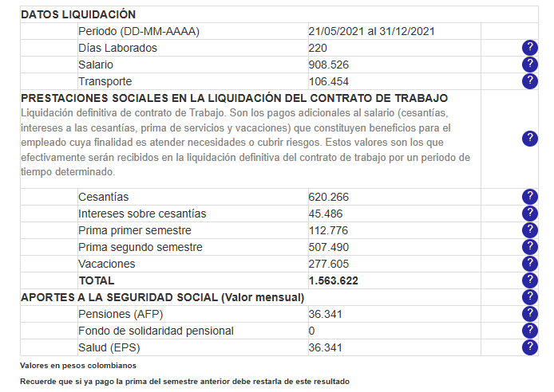

**LIQUIDACION PRESTACIONES SOCIALES 2022**

**AUXILIO DE TRANSPORTE $** **117.172 - POR AÑO $1.406.064**

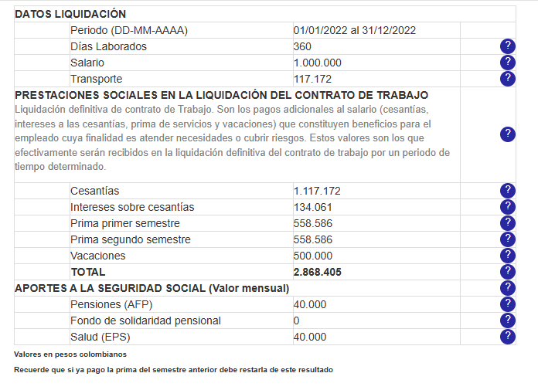

**LIQUIDACION PRESTACIONES SOCIALES 2023**

**AUXILIO DE TRANSPORTE $** **140.006 POR AÑO $ 482.747**

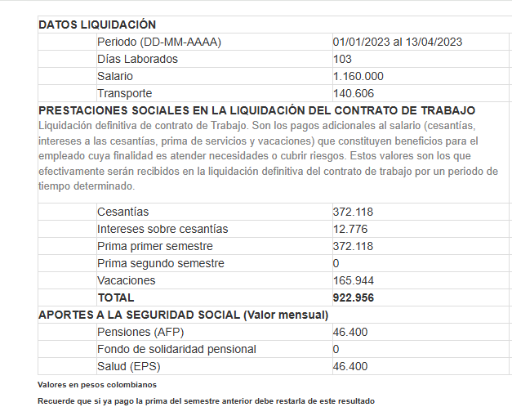

TOTAL PRESTACIONES SOCIALES: $5.354.983

TOTAL SUBSIDIO TRANSPORTE $ 2.669.473

INDEMNIZACIÓN POR TERMINACIÓN UNILATERAL $ 1.160.000

SANCIÓN POR LA NO CONSIGNACIÓN $ 16.433.333 (425 DIAS DE RETRASO)

INDEMNIZACION MORATORIA $ 28.226.666 (730 DIAS DE RETRASO).

**Valor total pretensiones objetivadas $ 53.844.455**

**Excepciones:** AUSENCIA DE PRUEBAS DE LA EXISTENCIA DE LA RELACIÓN LABORAL Y DEL NO PAGO DE ACREENCIAS LABORALES., PRESCRIPCIÓN DE LAS ACREENCIAS LABORALES, IMPOSIBILIDAD DE RECONOCER LA INDEMNIZACIÓN MORATORIA PREVISTA EN EL ARTÍCULO 65 DEL CÓDIGO SUSTANTIVO DEL TRABAJO, COMPENSACIÓN, LA INNOMINADA, IMPOSIBILIDAD JURIDICA Y LEGAL DE AFECTAR LA POLIZA DE RESPONSABILIDAD CIVIL EXTRACONTRACTUAL DERIVADA DE CUMPLIMIENTO ESTATAL No. AA210888 POR AUSENCIA DE COBERTURA FRENTE AL EVENTO RECLAMADO, AUSENCIA DE COBERTURA DE APORTES AL SISTEMA GENERAL DE SEGURIDAD SOCIAL, INEXIGILIDAD DE LA OBLIGACIÓN, LÍMITE DEL VALOR ASEGURADO DE LA POLIZA CUMPLIMIENTO ESTATAL AA210887, , DISPONIBILIDAD DEL VALOR ASEGURADO, SUJECIÓN A LAS CONDICIONES PARTICULARES Y GENERALES DEL CONTRATO DE SEGURO SUSCRITO, , AUSENCIA DE SOLIDARIDAD DEL CONTRATO DE SEGURO CELEBRADO CON LA EQUIDAD, PRESCRIPCIÓN DE LAS ACCIONES DERIVADAS DEL CONTRATO DE SEGUROS

**Concepto Jurídico:** LA CALIFICACION DE LA CONTIGENCIA SE CONSIDERA PROBABLE, POR CUANTO SI BIEN CON LA DEMANDA NO SE ACOMPAÑO EL CONTRATO DE TRABAJO, SI SE APORTARON LAS AFILIACIONES AL SISTEMA DE SEGURIDAD SOCIAL INTEGRAL (ARL, EPS Y CAJA DE COMPENSACION) D-INGENIERIA SAS, LA CUAL HACE PARTE DEL CONSORCIO UNIVERSIDADES 2020. AHORA BIEN ESTE DEMANDADO NO APORTO PRUEBAS QUE DESVIRTUARAN EL DICHO DEL DEMANDANTE, NI CONTESTARON LA DEMANDA PESE A QUE FUERON NOTIFICADOS POR EL JUZGADO. DE CARA AL CONTRATO DE SEGURO NO SE AVIZORA EXCLUSIÓN ALGUNA NIPRESCRIPCION.

**Contingencia**: PROBABLE.

**Ofrecimiento:** SI BIEN LA CONTIGENCIA ES PROBABLE, CONSIDERO QUE SE DEBE VALIDAR LA POSTURA QUE ADOPTE CONSORCIO SAN VICENTE HIDOR, OR INGENIERIA S.A.S, DLA INGENIERIA S.A.S, HIFO S.A y INGEVESI IC S.A.S (AFIANZADO) EN LA AUDIENCIA DE CONCILIACION, SI REALIZA O NO OFRECIMIENTOS. ES IMPORTANTE SEÑALAR QUE DENTRO DEL SGC 10426 EXISTIO UNA SENTENCIA FAVORBALE PUES NO FUE POSIBLE ESTABLECER QUE EL DTE TRABAJO PARA EL CONSORCIO, COMO MUCHO MENOS PARA LA UNIVERSIDAD DE CORDOBA, POR LO QUE SE DESPACHARON DESFAVORABLEMENTE LAS PRETENSIONES; – PENDIENTE RECURSO DE APELACION.

Adjunto análisis del riesgo legal bajo la herramienta DOFA:

|  |  |
| --- | --- |
| **Debilidades** | **Oportunidades** |
| * Se evidencia aportes al sistema de seguridad social por parte de D-INGENIERIA SAS empresa que hace parte del consorcio, por lo que es posible que exista una sentencia en contra. | *Posibilidad de transar antes de sentencia, excluyendo pago de costas y agencias en derecho, sin tener en cuenta intereses moratorios |
| * Ausencia de elementos probatorios que posibiliten una sentencia favorable. |  |
|  |  |
| **Fortalezas** | **Amenazas** |
| * no se evidencia que se configuren los elementos de solidaridad de que trata el artículo 34 del CST. | *Riesgo legal con efectos reputacionales para la aseguradora |
|  |  |

Reserva sugerida:

Solicitud de RL: Los apoderados generales concurren en doble calidad.

Solicitud documentos: Ninguno.

Cordialmente,

**NATHALYA LASPRILLA HERRERA**

Abogado